PHP实现网站生成桌面快捷方式

# 开发环境

1、环境搭建：Windows 7+Apache 2.4.18+MySQL 5.7.11+PHP 7.1.0。

2、文本编辑器：Sublime 3。

# 二、主要技术

本案例主要使用PHP中的字符串操作和header()函数，从而实现网站生成桌面快捷方式的功能。

# 三、效果图展示

实现效果图，如图1所示。

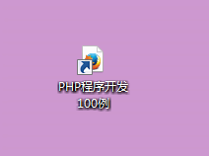

图1 效果图（桌面快捷方式）

# 四、具体步骤

## 4.1、界面设计

### （1）创建PHP文件

创建一个名为“index.php”的PHP文件用来定义网站信息。

### （2）定义网站信息

定义要生成桌面快捷方式的网站信息：

<a href="shortcut.php?url=php.code.51xueweb.cn&name=PHP程序开发100例">生成桌面快捷方式</a>

## 4.2、功能实现

### （1）创建PHP文件

创建一个名为“shortcut.php”的PHP文件用来实现网站生成桌面快捷方式的功能。

### （2）获取网站信息

$url = $_GET['url']; // 访问的链接

// 还原URL编码字符串:urldecode用于将URL编码后字符串还原成未编码的样子。

$filename = urldecode($_GET['name']); // 保存的文件名

//$filename = iconv('GBk','utf-8',$filename); //字符集转（没有需要转的就不转）

### （3）判断url和保存的文件名是否为空

if (!$url || !$filename) exit();

### （4）创建基本代码

$Shortcut = "[InternetShortcut]

URL={$url}

IDList=

[{000214A0-0000-0000-C000-000000000046}]

Prop3=19,2";

### （5）设置浏览器输出类型

设置浏览器输出为一个下载类型：

①设置内容类型

header("Content-type: application/octet-stream");

②设置MIME用户作为附件下载

header("Content-Disposition: attachment; filename={$filename}.url;");

### （6）输出网站信息

echo $Shortcut;

# 五、网页测试

①开启Apache服务器后，打开浏览器，在浏览器地址栏中输入文件地址，例如：“localhost:8888/cmfile/061/index.php”，可以看到程序运行结果如图2所示。

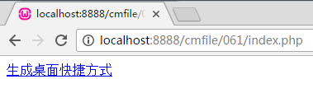

图2 案例结果图（操作界面）

②点击“生成桌面快捷方式”的超链接后，浏览器会提示下载快捷方式文件，将下载内容保存到桌面，下载完成后就可以在桌面上看到生成的网站快捷方式，如图3所示。



图3 案例结果图（桌面快捷方式）

③双击桌面的快捷方式后会弹出是否要打开此文件的提示信息，如图4所示。

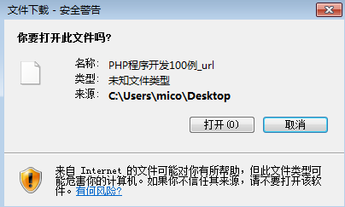

图4 案例结果图（提示信息）

④点击【打开(0)】按钮，可以看到如图5所示的网站信息。

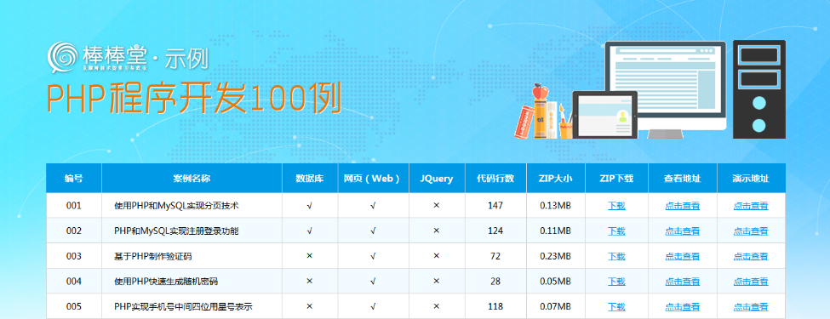

图5 案例结果图（网站信息）